**INSTITUCIÓN EDUCATIVA TÉCNICA JOAQUÍN PARÍS SEDE SAGRADO CORAZÓN 2022- QUINTO**

**EVALUACIÓN FINAL DE MATEMÁTICAS PERIODO 2**

**NOMBRE: _____________________________**

**FECHA: ________________ GRUPO: __________**

Nota: Marque la respuesta rellenando los óvalos que se encuentran al final de la evaluación.

1. Algunos estudiantes de primaria de un colegio se inscribieron a una actividad cultural. El número de estudiantes inscritos, por grado, se muestra en la gráfica.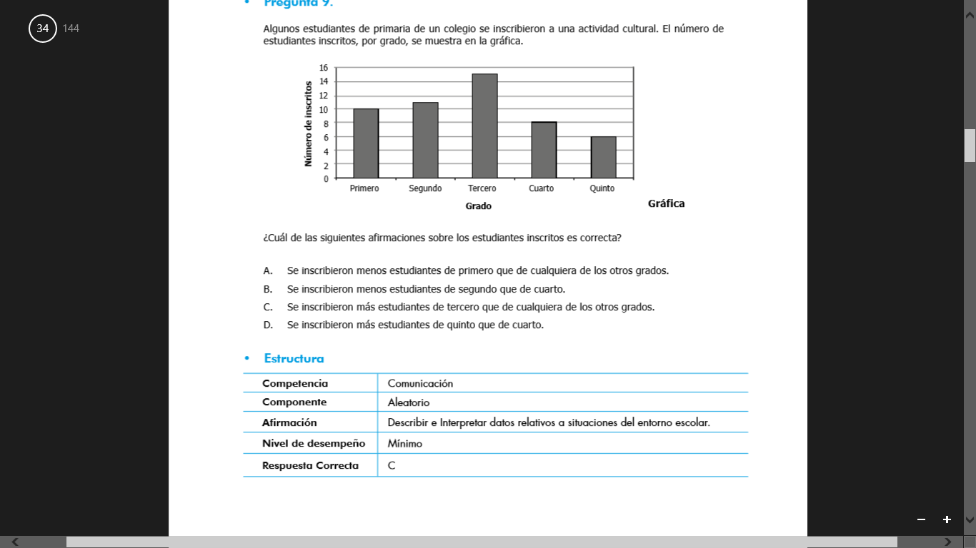¿Cuál de las siguientes afirmaciones sobre los estudiantes inscritos es correcta?
2. Se inscribieron menos estudiantes de primero que de cualquiera de los otros grados.
3. Se inscribieron menos estudiantes de segundo que de cuarto.
4. Se inscribieron más estudiantes de tercero que de cualquiera de los otros grados.
5. Se inscribieron más estudiantes de quinto que de cuarto.10:05
6. Fernando tiene hoy $25.000. Ayer tenía $13.000 menos de lo que tiene hoy.

¿Cuánto dinero tenía Fernando ayer?

1. $12.000
2. $13.000
3. $26.000
4. $38.000
5. Jorge, Daniel, Valeria y Mónica coleccionan láminas. La siguiente gráfica representa la cantidad de láminas que tiene cada uno.

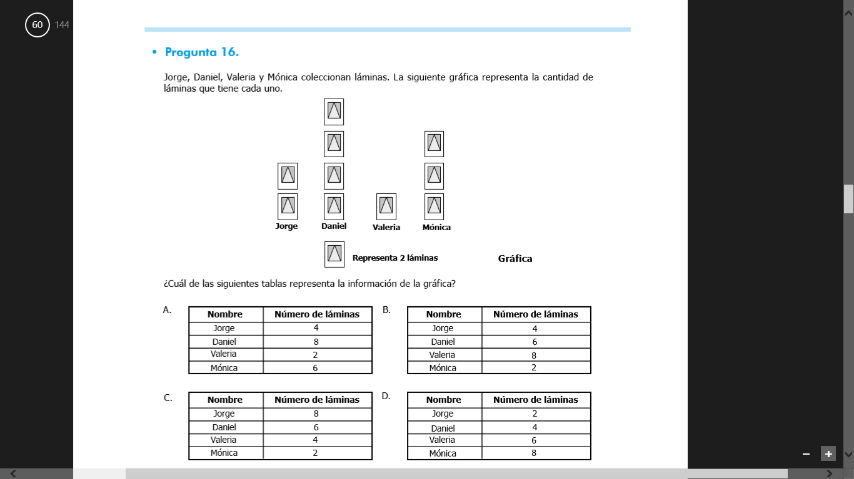

¿Cuál de las siguientes tablas representa la información de la gráfica?



1. Mónica pagó $50.000 con 25 billetes, todos del mismo valor. ¿Cuál era el valor de cada uno de los billetes?
2. $1.000
3. $2.000
4. $5.000
5. $10.000
6. En la siguiente tabla se presenta información incompleta de los precios de paquetes de dulces en una tienda.

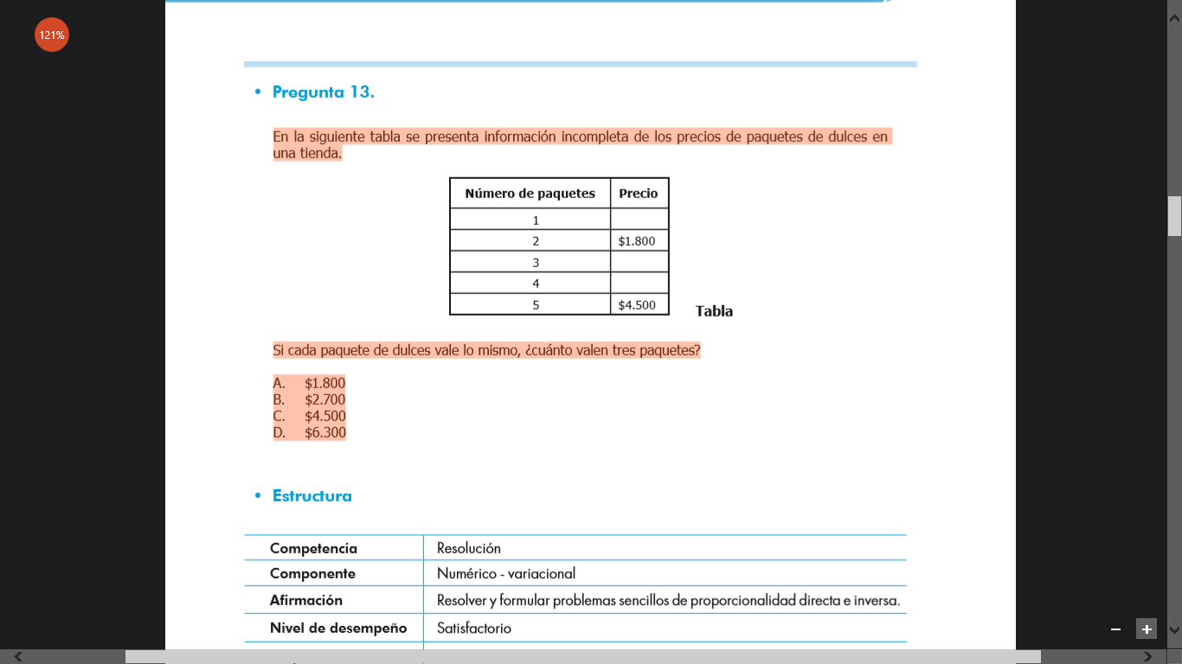

Si cada paquete de dulces vale lo mismo, ¿cuánto valen tres paquetes?

1. $1.800
2. $2.700
3. $4.500
4. $6.300
5. Los estudiantes de un curso votaron para escoger el día de la semana en que realizarán una salida pedagógica. Estos fueron los resultados:

**Viernes, viernes, viernes, miércoles, martes, miércoles, lunes, martes, martes, lunes, jueves, miércoles, viernes, miércoles, martes, miércoles, viernes, miércoles, martes, miércoles.**

¿En cuál tabla se presentan correctamente los resultados de la votación?

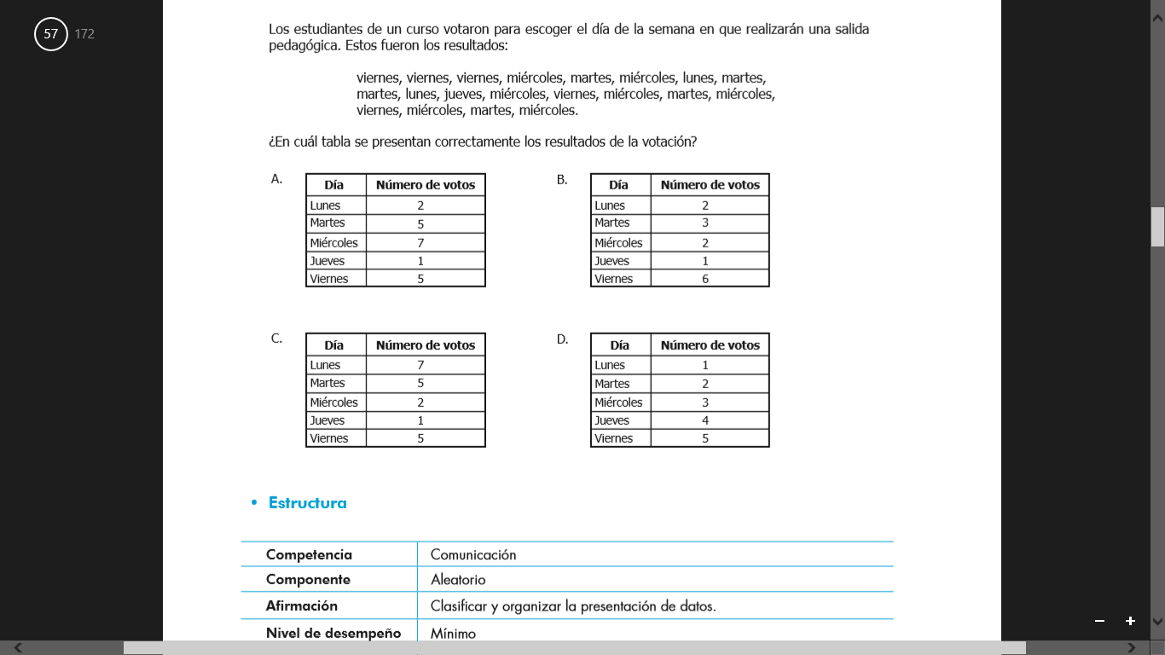



1. Los estudiantes de un curso eligieron la actividad a la que quieren asistir entre títeres, magia, cine y teatro. Todos asistirán a la actividad que tuvo mayor votación.

La gráfica presenta los resultados de la votación.

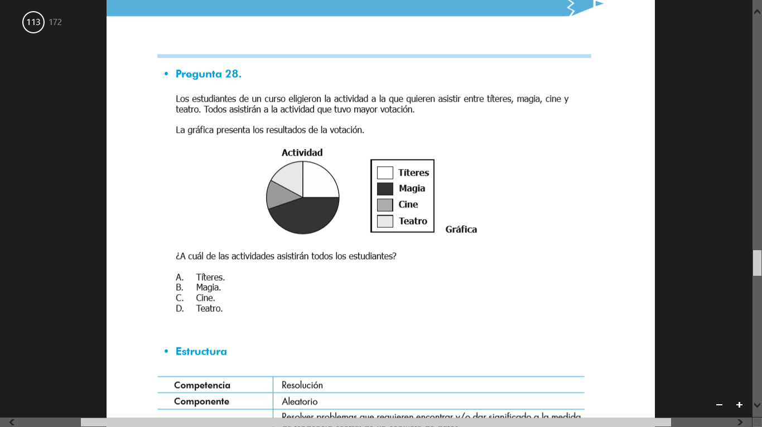

¿A cuál de las actividades asistirán todos los estudiantes?

1. Títeres.
2. Magia.
3. Cine.
4. Teatro.
5. Camila ve la siguiente promoción:

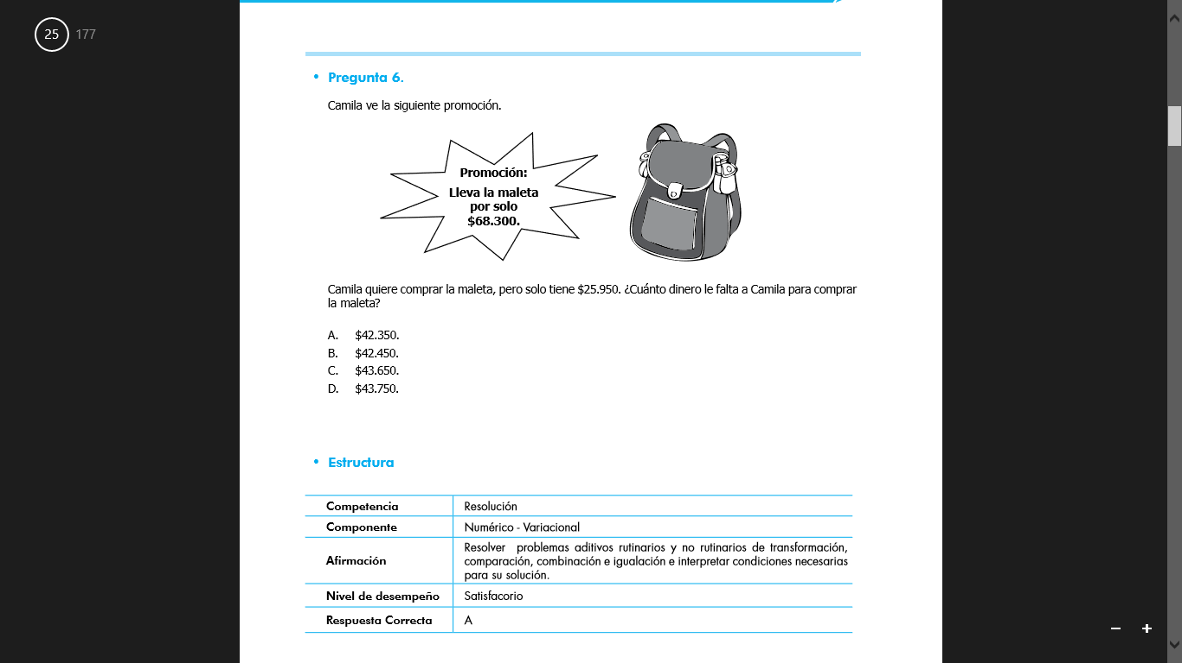Camila quiere comprar la maleta, pero solo tiene $25.950. ¿Cuánto dinero le falta a Camila para comprar la maleta?

1. $42.350
2. $42.450
3. $43.650
4. $43.750
5. En la gráfica aparece información de la cantidad de dulces que contienen 3 y 5 paquetes.

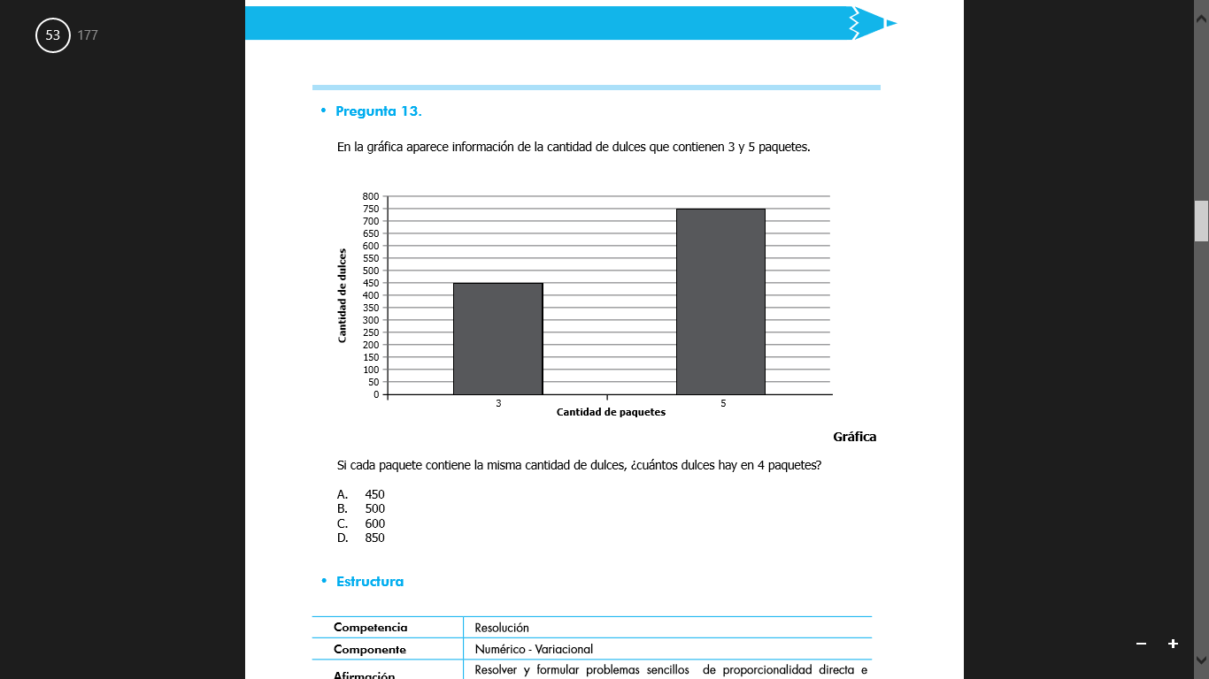Si cada paquete contiene la misma cantidad de dulces, ¿cuántos dulces hay en 4 paquetes?

1. 450
2. 500
3. 600
4. 850
5. Los estudiantes deben ir a la escuela a:
6. Ser irrespetuosos y no estudiar.
7. Aprender, tener buena convivencia y disciplina, y ser feliz.
8. Quitarle los objetos personales a los compañeros.
9. Burlarse de los demás.

**MARQUE AQUÍ SUS RESPUESTAS**

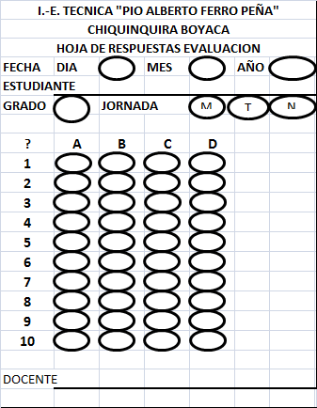

**ESPACIO PARA REALIZAR OPERACIONES**